ЗАДАНИЯ ТРЕТЬЕГО ТЕМАТИЧЕСКОГО ТУРНИРА
«ОСТРОВНЫЕ ЗАГАДКИ»

ЗАДАЧА 1. «ВОПРОСЫ ОТ СОПЕРНИКОВ»

Для команды МОУ СОШ №7 им. Ф.Ф. Ушакова г. Тутаев
- Назовите популярный остров в Андаманском море, находится в 70 км от юго-западного побережья Таиланда.
- Первым среди европейцев этот остров открыл в 1798 году плывший из Новой Зеландии в Китай английский капитан, правда, назвал его иначе, чем его мы знаем сейчас. Через 90 лет этот карлик, находящийся в 42 км к югу от экватора получил современное имя. Назовите остров.
- Самый жуткий холод на этом острове – около нуля градусов. При этом погода может меняться по несколько раз в день. У его жителей есть поговорка: "Если вам не нравится погода подождите 15 минут и она станет ещё хуже». О каком острове идет речь?

Для команды МОУ СОШ №6 г. Тутаев
- Назовите популярный остров в Андаманском море, находится в 70 км от юго-западного побережья Таиланда.
- В какой стране находится знаменитый остров Кукл?
- Остров, где самая большая концентрация ядовитых змей (Пять змей на 1 квадратный метр)?

Для команды МБОУ ДОД ТДЭБЦ "Дом природы" г. Тутаев
- В какой стране находится знаменитый остров Кукл?
- Остров, где самая большая концентрация ядовитых змей (Пять змей на 1 квадратный метр)?
- Самый жуткий холод на этом острове – около нуля градусов. При этом погода может меняться по несколько раз в день. У его жителей есть поговорка: "Если вам не нравится погода подождите 15 минут и она станет ещё хуже». О каком острове идет речь?
Цена вопроса: 3 балла

ЗАДАЧА 2. «ПУП ЗЕМЛИ»
Остров, о котором пойдет речь в этом задании, считается самым удалённым населённым островом в мире. Расстояние от него до континентального побережья составляет более 3000 км, а до ближайшего населённого острова – свыше 1500 км. Но, несмотря на это, одно из его названий переводится на русский язык как «пуп Земли». Официальное же название этого острова связано с праздником, произошедшим в день его открытия. Большой интерес на этом острове представляют каменные статуи – памятники культуры исчезнувшего народа маои.
О каком острове идёт речь? Какому государству принадлежит данный остров? Какое событие дало название этому острову? Кто считается первооткрывателем данного острова? Определите его координаты, если известно, что высота Солнца в дни равноденствия – 65° (тень от Солнца падает на юг), а местное время отстает от времени Гринвичского меридиана на 7 часов 12 минут (ход решения и Ваши рассуждения обязательно указать). Какой природный материал использовало местное население для сооружения каменных статуй?
Цена вопроса: 20 баллов

ЗАДАЧА 3. «ПОИСКОВАЯ…»
Узнайте острова и определите, к каким из них относятся следующие характеристики из 10 разных тематических разделов (одна характеристика к одному острову). Проставьте номера соответствующих характеристик в нужные колонки бланка для ответа. Ответьте на дополнительные вопросы.

- Общие сведения
- Группа из двух крупных (разделенных узким проливом) и множества мелких островов между Баренцевым и Карским морями.
Как называется пролив, соединяющий два этих моря?
- Цепочкой коралловых островов почти соединяется с Индостаном.
Как называется цепочка этих островов?
- Второй по площади остров на Земле.
- Располагается между проливами Дрейка и Магеллановым.

- Рельеф и геология
- На западе – южное окончание самой длинной на земле горной системы.
- На ЮЗ острова, в окрестностях города Ратнапура (Город самоцветов), была добыта значительная часть имеющихся сегодня в мире сапфиров и рубинов.
- Острова составляют единый складчатый пояс с Уралом.
- По оси острова протянулись горы со снежными вершинами (высшая точка – Пунчак-Джая, ок. 5000 м).

- Климат

 | 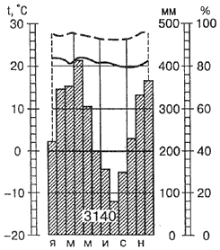 |  | 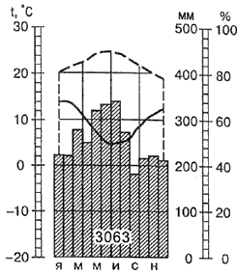  Западная часть острова
 | 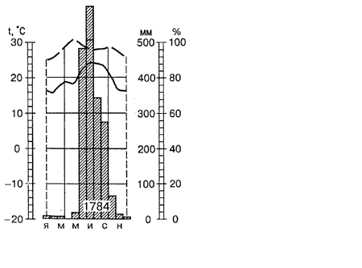 |  | 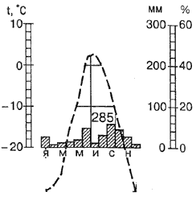
- Живая природа
- Обитает три десятка райских птиц, отличающихся разнообразным, причудливо окрашенным оперением.
- Произрастают лишайники, мхи, различные виды трав; по долинам рек, и на южных склонах встречается карликовая береза и ива. Почвы от арктических на севере до тундрово-глеевых на юге.
- Растительность на западе (преобладают леса) и востоке (травянистые пустоши и ландшафты, близкие к тундрам) очень сильно различается.
- Считается, что остров обладает наибольшим биоразнообразием (числом разных видов растений и животных на ед. площади) среди стран этой части света.
- Топонимы
- Название остров получил из-за цвета кожи его коренных обитателей, напомнившего европейцам о другом районе Земли.
- Мыс Желания украшает карту этого острова.
- До 1972 г. назывался Цейлон (в некоторых странах его называют так и сегодня).
- Огни костров, увиденные на острове испанскими мореплавателями в 1520 г., определили название острова.
- Исторические сведения
- В конце XIX века здесь вел исследования Н.Н. Миклухо-Маклай.
- В прошлом на острове было несколько сингальских и тамильских государств. В 1983-2009 гг. тамильские сепаратисты вели здесь гражданскую войну за создание собственного государства.
- На европейских картах этот остров появился после первого в мире кругосветного плавания.
Как звали руководителя экспедиции, завершившего её?
- В 1596 г. у северо-восточного побережья этих островов был раздавлен льдами корабль экспедиции В. Баренца. После вынужденной зимовки часть моряков на шлюпках выбралась с островов и была подобрана поморами.

- Достопримечательности
- У восточного побережья этих островов был похоронен голландский мореплаватель Виллем Баренц.
- Живая эмблема острова – птица, достигающая «роста» почти в 2 м.
Как называется данная птица?
- На весь мир знаменит ботанический сад тропической флоры в Перадении близ города Канди. Сад появился во время правления царя Викрама Баху III в 1371 г., а научным учреждением стал в 1821 г.
Как называется самая известная из буддистских святынь, расположенная на этом острове?
- На южном побережье поражает контраст гигантских ледников, сползающих в море, и широколиственных лесов.

- Литературный образ
- «Папуас этот был среднего роста, темно-шоколадного цвета с матово-черными, курчавыми короткими волосами, широким сплюснутым носом…» Н.Н. Миклухо-Маклай.
- «Обращает на себя внимание обилие буддийских монахов. Бритоголовые, в ярко желтых плащах, они встречаются везде…» (Е.М. Крепс).
- «Никто не ожидал бы встретить леса столь зеленые, растительность такую обильную… под широтами соответствующими в северном полушарии широте Канады и Сибири» (Н.М. Альбов).
- «Есть большой остров и на крайнем севере, по направлению к востоку, недалеко от материка: там редко, почти никогда не загорается день; все животные там белые, особенно медведи» (Юлий Помпоний Лэт, XV в.).

- Экономическая география
- Один из крупнейших в мире экспортеров чая.
- Здесь добывают нефть, местные жители занимаются рыболовством, возделывают каучуконосы, какао, кофе, кокосовую пальму.
- Часть территории островов загрязнена радиоактивными веществами из-за проводившихся здесь испытаний ядерного оружия.
- Здесь добывают нефть и природный газ. Разводят овец. Все большее значение приобретает экотуризм. На острове находится самый южный город планеты.
Назовите этот город.
- Политическая карта
- Принадлежит двум государствам.
- Острова принадлежат одному из субъектов самого большого по площади государства мира.
Назовите этот субъект.
Назовите эти государства.
- Остров поделен между двумя государствами.
- Независимая республика занимает всю территорию острова.

Цена задания: 53 балла

